3643 Maria Laach am
Jauerling 46
T 02712/203 32
info@naturpark-jauerling.at
www.naturpark-jauerling.at
Presseaussendung

Naturpark-Schulen auf Erfolgskurs

20.03.2024, Maria Laach
Das Engagement der Naturpark-Schulen im Naturpark Jauerling-Wachau zeichnet sich durch große Kreativität beim Naturpark-Malwettbewerb aus, durch erfolgreiche Rezertifizierungen der VS Spitz, VS Mühldorf und MS Emmersdorf und Erfüllung der Kriterien, sowie durch regen Austausch und starkes Teamwork von über 40 Lehrkräfte aus der Region beim ersten regionalen Vernetzungstreffen in Spitz. Die Naturpark-Schulen starten mit viel Elan in den Frühling!

Naturpark-Malwettbewerb – Gewinnerin kommt aus der Naturpark-Schule VS Spitz

08.03.2024, Spitz an der Donau
Auch heuer wurde von den Schulen im Naturpark für den Malwettbewerb des Apfelsaftprojekts „Jauerlinger Saftladen“ fleißig gezeichnet. Die Zeichnungen wurden nicht nur von einer Expertenjury beurteilt, sondern auch von den Kindern selbst. Nun stehen die Gewinner*innen fest. Insgesamt haben über 300 Kinder im Naturpark teilgenommen. Gewinnerin der Gesamtwertung ist Hannah Gattinger aus der Naturpark-Schule Volksschule Spitz. Ihr Kunstwerk ziert ab Herbst 2024 den Apfelsaft des Jauerlinger Saftladens, welcher dann auch allen Schulen im Naturpark zur Verfügung stehen wird.

Erwin Mosers Baumhäuser dienten als Inspiration
Der Malwettbewerb wurde in Kooperation mit dem Karikaturmuseum Krems umgesetzt, das derzeit eine Ausstellung zu den Bildern von Erwin Moser zeigt, der berühmt ist für seine verspielten Baumhaus-Kunstwerke. Daher passend gewählt war auch das von den Kindern gezeichnete Motiv des Malwettbewerbs: „Mein Baumhaus für den Naturpark“.

Jauerlinger Saftladen verbindet ganze Region
Der „Jauerlinger Saftladen“ ist ein Projekt gemeinsam mit den Schulen im Naturpark Jauerling-Wachau zur Sensibilisierung für regionale Produkte, traditionelle Landwirtschaft und Nachhaltigkeit. Seit 2011 beteiligen sich pro Jahr ca. 300 Kinder, Lehrkräfte und Eltern. Sie sammeln Äpfel für 2.000 bis 3.000 Liter Apfelsaft jährlich. Dieser Saft wird den Schulen zur gesunden Jause zur Verfügung gestellt. Das Projekt hat einen großen Bekanntheitsgrad in den Gemeinden und der Region erreicht und auch schon mehrere Auszeichnungen erhalten. Das Projekt Jauerlinger Saftladen wird vom Land Niederösterreich und der EU unterstützt.

Preisverleihung in der Naturpark-VS Spitz
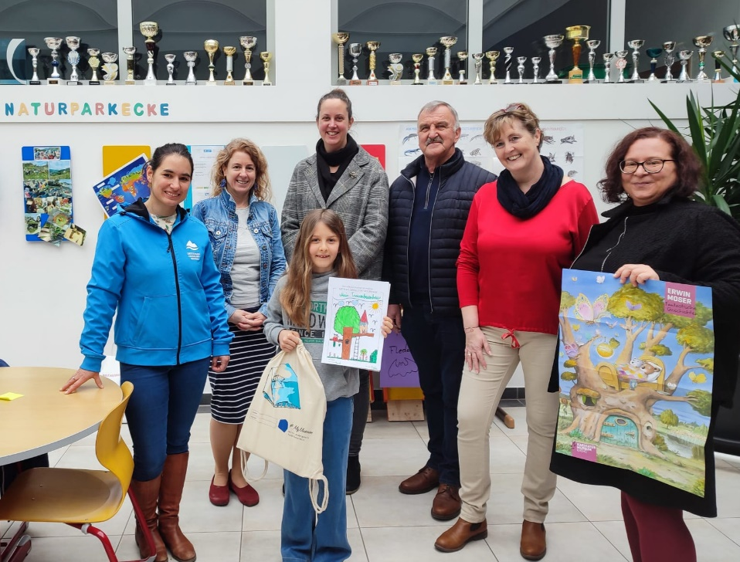
©Naturpark Jauerling-Wachau
v.l.n.r. Mathilde Stallegger (Naturpark Geschäftsführung), Ruth Eder (Schulleitung), Anna Steinmair (Kuratorin Karikaturmuseum), Edmund Binder (Naturparkobmann), Vizebgm. Maria Denk, Tanja Münichsdorfer (Karikaturmuseum Krems) mit der Gewinnerin Hannah Gattinger.

Erfolgreiche Rezertifizierung

28. Februar 2024, St. Pölten
Alle vier Jahre werden Naturpark-Schulen auf die Einhaltung vorgeschriebener Qualitätsstandards überprüft und dürfen sich dann weitere vier Jahre als „Naturpark-Schule“ bezeichnen. Landesrat Susanne Rosenkranz und Landesrätin Christiane Teschl-Hofmeister überreichten am 28. Februar 2024 im Landhaus St. Pölten den Volksschulen Mühldorf und Spitz sowie der Mittelschule Emmersdorf die neuen Urkunden. Diese Schulen bewiesen dadurch, dass sie mit viel Engagement die Themen Natur, Naturpark und Nachhaltigkeit in den Schulalltag integriert haben.

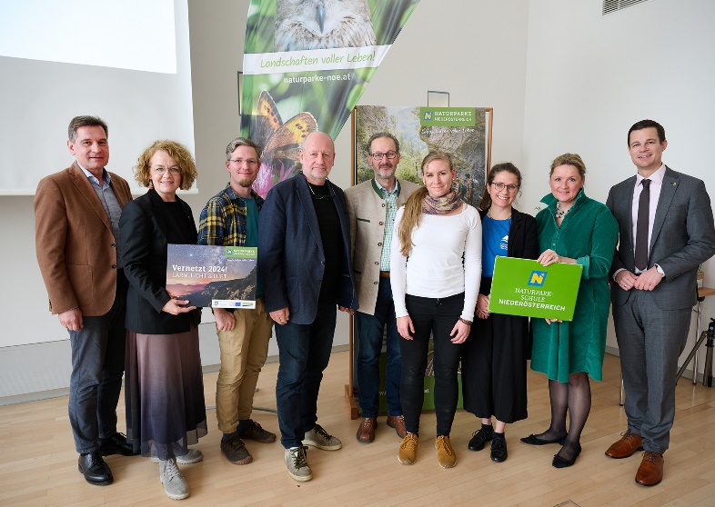
Naturpark-Mittelschule Emmersdorf
© NLK Pfeiffer
v.l.n.r. Werner Krammer (Obmann Naturparke NÖ), LR Christiane Teschl-Hofmeister, Stephen Winkler (MS Emmersdorf), Bgm. Richard Hochratner (Bgm. Emmersdorf), Franz Siebenhandl (Schulleiter MS Emmersdorf), Sabine Pilecky (MS Emmersdorf), Ricarda Gattringer (Naturpark Jauerling-Wachau), LR Susanne Rosenkranz, Bildungsdirektor Karl Fritthum.

Naturpark-VS Spitz
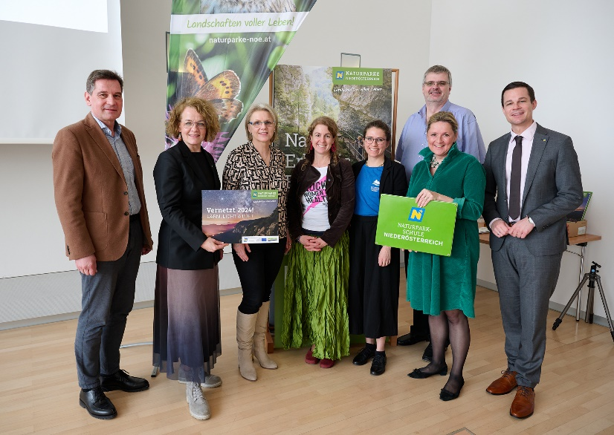
v.l.n.r. Werner Krammer (Obmann Naturparke NÖ), LR Christiane Teschl-Hofmeister, SQM Andrea Strohmayer, Ruth Eder (Schulleitung VS Spitz), Ricarda Gattringer (Naturpark Jauerling-Wachau), Otto Rupf (Gemeinderat Spitz und Vorsitzender des Volksschulausschusses), LR Susanne Rosenkranz, Bildungsdirektor Karl Fritthum.

Naturpark-VS Mühldorf
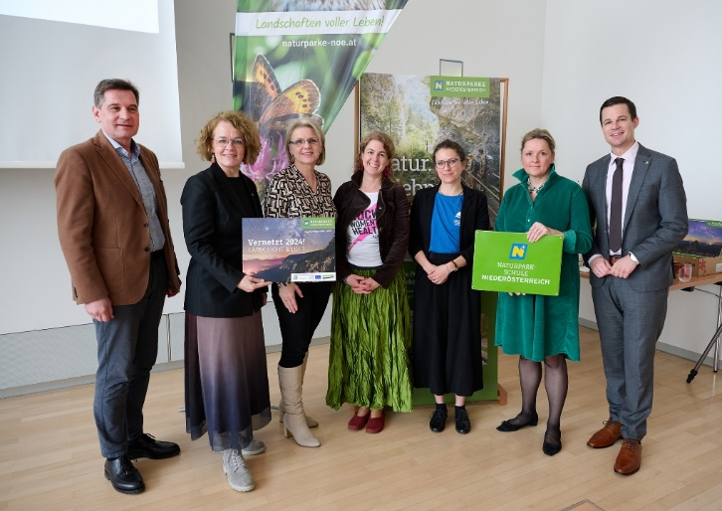
v.l.n.r. Werner Krammer (Obmann Naturparke NÖ), LR Christiane Teschl-Hofmeister, SQM Andrea Strohmayer, Ruth Eder (Schulleitung VS Spitz), Ricarda Gattringer (Naturpark Jauerling-Wachau), LR Susanne Rosenkranz, Bildungsdirektor Karl Fritthum.

Regionales Vernetzungstreffen der Naturpark-Schulen Jauerling-Wachau

14.3.2024, Spitz an der Donau
Beim ersten regionalen Vernetzungstreffen der Naturpark-Schulen in der Region Jauerling-Wachau waren über 40 Pädagogen und Pädagoginnen zu Gast am Schulstandort Spitz. Die Lehrkräfte präsentierten stolz ihre Best Practice Projekte im Zusammenhang mit dem Naturpark. Das Kennenlernen stand auch im Fokus, sodass die Naturpark-Schulen in Zukunft noch enger zusammenarbeiten können und die Region an einem Strang zieht. Derzeit sind die Volksschulen Maria Laach, Mühldorf, Spitz, Raxendorf, Weiten und die Mittelschulen Emmersdorf und Spitz als Naturpark-Schulen ausgezeichnet.

Regionales Vernetzungstreffen der Naturpark-Schulen
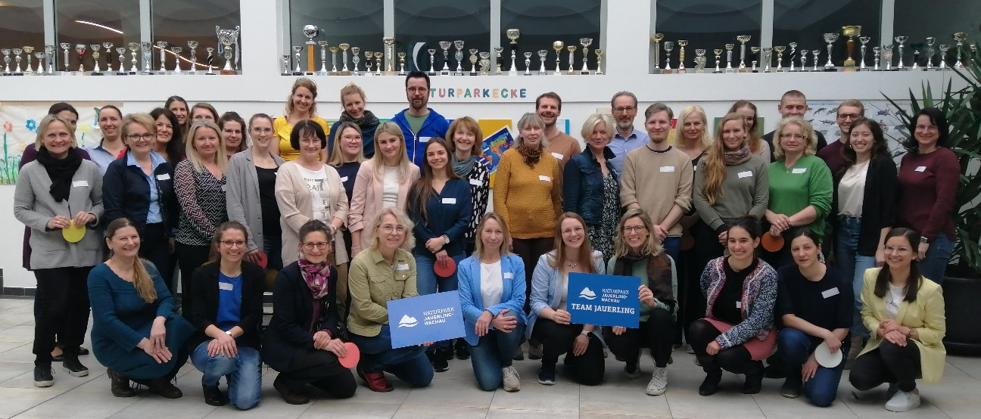
©Naturpark Jauerling-Wachau
Über 40 Pädagog*innen nahmen am regionalen Vernetzungstreffen teil und tauschten sich aus zu ihrer Arbeit in einer Naturpark-Schule.

Presserückfragen und Kontakt
Ricarda Gattringer, ricarda.gattringer@naturpark-jauerling.at, Büro: 02712 20 332,
Mobil: 0681 811 84 813

Die nächsten Naturerlebnisse im Naturpark

27. April 2024, Expertenführung zum Naturdenkmal Setzberg, 9:00-13:00 Uhr
Im Rahmen der City Nature Challenge, einem freundschaftlichen Wettbewerb und Citizen Science Event, werden möglichst viele Tiere und Pflanzen beobachtet. In Begleitung der Artenkenner Hannes Seehofer und Reinhard Kraus sehen Sie das Naturdenkmal Setzberg mit Expertenaugen und können Tier- und Pflanzenarten im Rahmen der City Nature Challenge bestimmen.
Anmeldung: seehofer@wachau-dunkelsteinerwald.at
Treffpunkt: Parkplatz Schloss Spitz, Schlossgasse 3, 3620 Spitz
kostenlos

4. Mai 2024, Willkommenstag in der Naturwerkstatt, 11:00-17:00
Jeden 1. Samstag im Monat von Mai bis November begrüßt Sie das Naturparkteam bei der Naturwerkstatt Jauerling. Sie bekommen Auskunft zum Naturpark, entdecken die Tiere und Pflanzen rund um die Naturwerkstatt und werden bei der Kreativ-Station aktiv.
Keine Anmeldung nötig, kommen Sie vorbei, wann Sie wollen.
Treffpunkt: Naturwerkstatt Jauerling, 3643 Wiesmannsreith 9
Kostenlos

4. Mai 2024, Alpakawanderung – Willkommenstag Special
Es ist ein besonderes Erlebnis für Jung und Alt, wenn man von Martinas sanften Alpakas begleitet wird. Nicht nur fabelhafte Aussichten, sondern auch Produkte aus der Alpakawolle erwarten Sie. Bei dieser Veranstaltung können die Naturpark-Gutscheine eingelöst werden.
Anmeldung: info@naturpark-jauerling.at
Treffpunkt: Naturwerkstatt Jauerling, 3643 Wiesmannsreith 9
Kosten: Person mit Alpaka 25 €, Begleitperson 5 €, Kinder bis 4 Jahre gratis

